

第十九届校大学生数学建模竞赛
（2026.07.18 -- 2026.07.21）

选题(A/B)： 校内队号：
论文题目 ：
参赛队员信息：
 | 组长 | 合作队员1 | 合作队员2
姓名
学号
手机
Email

主办： 东南大学教务处
承办： 东南大学数学学院
东南大学数学建模竞赛组委会
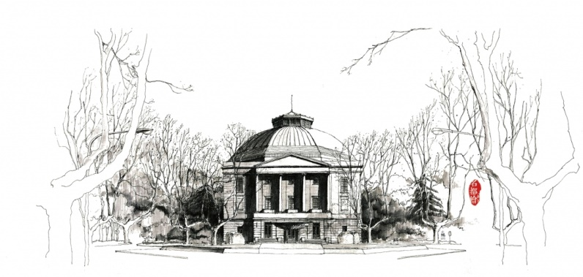

说 明
一、竞赛时间：
2026年7月18日15时至7月21日17时。
二、参赛队从A题和B题中任选一题。
三、论文规范
1. 论文第一页为封面页；
2. 论文第二页包含论文题目、摘要和关键词，摘要不超过1页；论文从此页开始编写页码， 页码位于页脚中部，用阿拉伯数字从“1”开始连续编号；
3. 论文第三页开始是正文（不要目录，不超过30页）；
4. 附录在论文之后，可以是程序或者需要补充正文的材料等。
四、论文提交
参赛队需要提交纸质论文（单面、双面均可；黑白、彩打均可）和电子文档：
- 纸质论文在7月21日15:00--18:00交到
九龙湖校区新综合楼（人文社科楼）513-3室；
- 电子文档包含论文和支撑材料，论文为pdf格式，支撑材料包含主要程序等文件，将电子文档压缩为zip格式，命名格式“选题+校内队号后三位+队长姓名.zip”，如 “A001张三.zip”，在7月21日18:00之前发送到42345880@qq.com

